2015年中国钟表协会网站
重点推介单位服务及收费标准
中国钟表协会网站是中国钟表协会于2013年10月建立的唯一官方网站，是钟表行业权威信息发布平台。在提供新闻信息、行业资讯等内容外，也结合行业、企业的需求为企业提供增值服务。
2015年中国钟表协会网将强化服务意识，以企业的实际需求为出发点，构建全新的服务体系、拓展服务方式，加大宣传、推广力度，扩大协会与行业影响力，提升中国钟表的品牌形象。
中国钟表协会网站服务包括新闻发布、行业资讯、统计数据、运行分析、活动宣传、产品推介、人物专访、软文发布、媒介、评选、论坛专区等。
一、套餐式整体服务。（3万元/年）
旨在重点推介国产品牌、提供套餐式服务。
（一）、服务内容。
包括品牌流动窗口、企业网站链接、企业新闻发布、新产品、新技术推介、重大活动专题报道、项目策划与宣传等。
1、在网站首页和内页为推介企业提供为期一年的品牌宣传流动窗口位。
2、将推介企业作为网站主链接单位。
3、推介企业每年可在中国钟表协会网发布企业提供的软文报道4篇（包括企业领导人物专访），每篇不超过3000字为宜。
4、企业活动、新闻动态优先发布，新产品、新技术以图文形式优先推介。
５、可在中国钟表网站上发布由企业提供的视频资料、宣传片等。
- 企业重大活动、庆典专题策划、重点报道。
- 企业参加展会的相关信息(如展位、展区、参展产品等)优先发布。
８、在网站论坛中开辟品牌专区。（为企业提供粉丝社区平台、使销售环节和购买后的分享相结合、体现导购功能，提供购买链接，促成消费。）
９、每月为企业提供中国钟表电子通讯，并突出推介单位的相关内容。
10、微博微信平台对推介企业进行服务推介。
（二）、推介方式
1、首页推介
A、品牌宣传流动显示窗口。（每家企业一帧）
位置在网站首页左下，内容包括企业相关产品、活动等信息，可链接到相应网址，尺寸及规格为311*256，jpg格式。例：
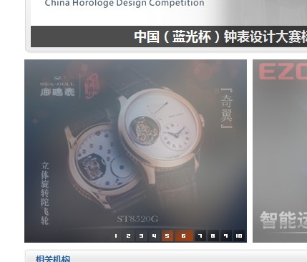
B、网站主链接单位。
位置在首页右下，尺寸及规格为98*48，jpg格式，例：
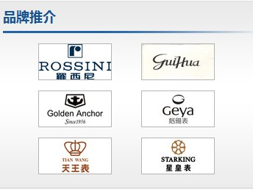

2、内页推介。（每家企业一帧）
品牌流动显示窗口，位置在网站内页右侧，内容包括企业相关产品、活动等信息，可链接到相应网址，尺寸及规格为325*200，jpg格式。例：
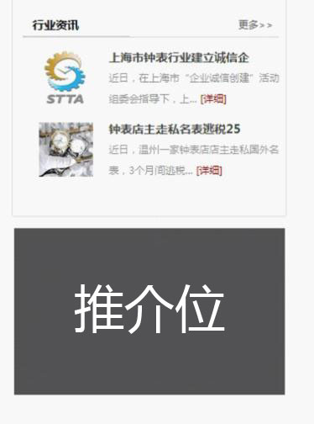
3、网站论坛推介。
设品牌专区对企业进行推介，位置在网页下部，可链接到相应网址。例：
- 首页顶部窗口条(伸缩屏)。
每次刷新页面显示一帧，显示时间为10秒，每家企业一帧，链接到企业网站。内容包括企业相关产品、活动等信息，尺寸及规格为1000*200，jpg格式。（5千元/月或5万元/年）例：


三、首页两侧窗口条。
对联式流动窗口，每家企业左右各一帧，内容包括企业相关产品、活动等信息，链接到企业网站。尺寸及规格为150*300，jpg格式。（3000元/月或3万元/年）例：
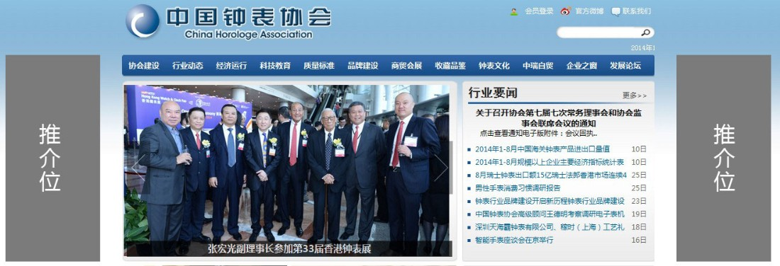

- 首页中部通栏。
每家企业一帧，内容包括企业相关产品、活动等信息，链接到企业网站，尺寸及规格为1000*120像素，jpg格式。（4千元/月或4万元/年）例：
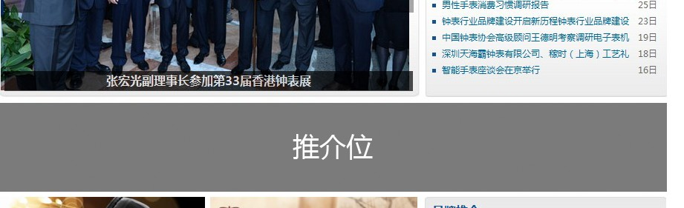
五、专项量身订制服务。
此服务针对企业特殊需求提供专题、活动策划、创意及资源整合等服务。即根据企业需求，借助协会力量及网站平台整合各种社会资源及媒体资源为企业提供专项服务。（价格双方议定）

